Anfertigen eines Portfolios -8-

Gestalten Sie die Seite "Kalkulation" für ein Präsentationsportfolio mit folgendem Ergebnis:

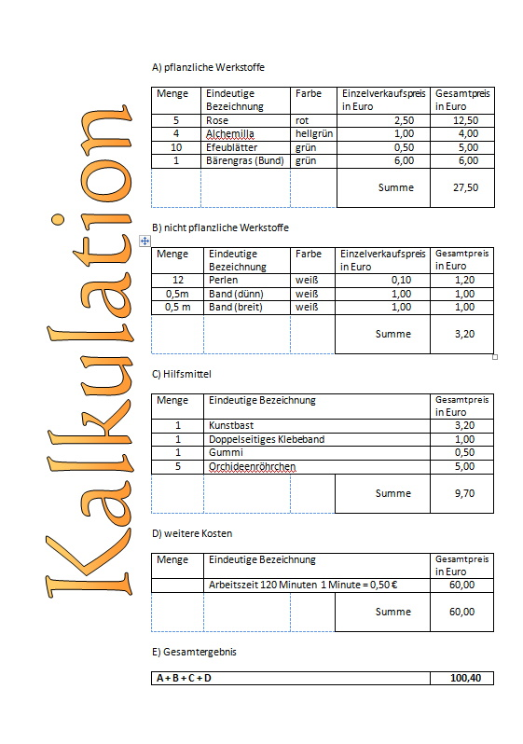

Arbeitsschritte:

1. Fügen Sie mehrere Zeilenschaltungen am linken Seitenrand ein, so dass sich zwei leere Seiten ergeben
2. Fügen Sie am linken Blattrand ein Wordart - Element mit dem Textinhalt "Kalkulation" ein - Formatieren Sie den Textumbruch "Vor den Text"
3. Setzen Sie eine Tabelle nach Vorlage (6 Zeilen / 5 Spalten) mit den Inhalten wie angegeben ein und setzen Sie die entsprechenden Rahmen um die Felder !
4. Setzen Sie vier weitere Tabellen laut Vorgabe unter die Tabelle !
5. Speichern Sie das Dokument ab.

